Привычка – это не любовь…

Мечты остались позади
И счастья, вроде, нет
Кому нужны на свете мы
Кто даст такой ответ
Красивых, нежных, добрых слов
Закончился сюжет
Привычка – это не любовь
Скажу вам, как поэт.
Любовь поет, искрится, бьет
Сражает на повал
Кто любит, тот меня поймет
Кто нет, хочу, чтоб знал.
Она родится и умрет
Оставив рваный след
Мечты, надежды разобьет
Запомнится на век.
Ведь настоящая любовь
Бывает только раз
Когда вскипает в венах кровь
Все остальное страсть.
Не путать чувства, смысл слов
Поможет мой ответ
Привычка – это не любовь
Скажу вам как поэт!!!

Я, засыпая, умираю и, просыпаясь, не живу
Я не могу того, что знаю, а что не знаю, не хочу
Я превратилась в серый порох, меня не видно с далека
Я одинока в своем мире, и не кому я не нужна
Мне не хватает пониманья, мне не хватает чистоты
Того, что в мире очень много, того, чего не знаешь ты
Среди предательств и обмана, среди бессмысленных идей
Ты стала частью океана, ты стала частью тех людей
Ты предавала не стесняясь, ты предавала не боясь
А я сидела, удивляясь, когда лилась вся эта грязь
Когда убитая обманом, я уходила из толпы
Ты ничего мне не сказала, ты не сказала мне, прости
И я ушла, не обернувшись, не поднимая своих глаз
А ты сидела, улыбаясь, без лишних слов, без лишних фраз
В тот миг, хотелось мне разбиться, мне так хотелось умереть
А ты, вины не признавая, смогла в глаза мне посмотреть
Тебе желаю только счастья, но, а простить не в силах я
За то, что я сейчас такая, тебе одной, благодаря.

  Навигация
  Главная страница
  Лучшие статьи
  Интересные факты
  Облако тегов
  Требуются авторы
  Гостевая книга
  Начало формы
  Поиск
  Конец формы
  Актуально
  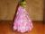 | Новогодняя елка своими руками
   | Елочные игрушки своими руками
   | Как легко заработать
   | Как быстро заработать деньги
  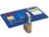 | Мошенничество с пластиковыми картами
  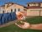 | Покупка недвижимости за рубежом
   | Выбор фильтра для очистки воды
   | С чего начать изучение английского языка
   | Как увеличить грудь
  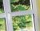 | Выбираем пластиковые окна
   | Как выбрать цифровой фотоаппарат
   | Как правильно выбрать лучший ноутбук
   | Как правильно выбрать ЖК телевизор
  Как сделать мыло своими руками
  Все объявления
  ЯндексДирект
  Дать объявление
  - Комплексный ремонт квартир,домов
  С 1995г!Профессиональный ремонт.Сложные, высококачественные работы.Гарантия
  Адрес и телефон · profirem.ru
  - Производство инфракрасных кабин !
  Эксклюзивные инфракрасные сауны серии "Робинзон" и "Панорама".Только у нас!
  Адрес и телефон · www.infrass.com
  Последнее время наблюдается увеличение спроса и предложения мыла ручной работы, разных типов, как альтернатива мылу, изготовленному промышленным способом. О мыле, продукте первой необходимости, который все используют ежедневно для личной гигиены, мало кто, что-то знает, кроме того, что оно мылится и пенится, служит для купания и может иметь разный цвет и запах.
  Существует легенда, что с горы Сапо (Sapo) в Италии, где совершались жертвоприношения, зола и животный жир, вытопившийся при сжигании животных на костре, смывались дождевой водой в реку Тибр. Женщины, приходившие на берег реки стирать бельё, заметили, что в тех местах, где в воду попадали горные стоки, вода становилась пенистой, а бельё легче отстирывалось. Таким образом, согласно легенде, люди узнали мыло. От названия горы и происходит слово «мыло». По-итальянски «sapone» значит «мыло».
  Мыло ручной работы: мода или необходимость?
  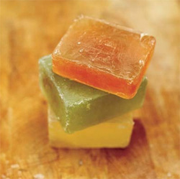
  С тех пор прошёл не один десяток веков, и на сегодняшний день для личных нужд чаще всего покупают мыло промышленного производства, в состав которого для его удешевления добавляется много химических веществ, которые служат гигиеническим целям, но отнюдь не полезны для кожи. Потому и столь популярно последнее время мыло ручной работы, изготовленное из натурального сырья. Но такое мыло достаточно дорого, однако, если попытаться изготовить его своими руками, строго соблюдая технологию и меры предосторожности, возможно, сэкономить, но не только поэтому всё больше женщин увлекается этим хобби. Мыловарение – это настоящее искусство, где есть простор для творчества.
  Стоит отметить, что существует несколько способов изготавливать мыло в домашних условиях, они различаются тем, что берётся за основу, куда в процессе изготовления добавляют эфирные масла, натуральные красители и натуральные скрабы.
  Курс по изготовлению мыла
  Начнём от простого к сложному:
  - варка и последующее формование из готового промышленного мыла, чаще детского, так как оно содержит наименьшее количество добавок, обычно используют мыло без запаха, чтобы характерный запах детского мыла не испортил букета эфирных масел;
  - варка мыла из промышленной мыльной основы, которая не имеет ни запаха, ни цвета. Основа бывает двух видов: прозрачная (глицериновая) или матовая (из кокосового или пальмового масла). Мыльную основу можно купить в специализированных магазинах;
  - собственно варка мыло «с нуля», по традиционным рецептам, процесс, требующий соответствующей подготовки и соблюдения мер предосторожности, так как при изготовлении мыла необходимо использовать агрессивную щелочь. Мыло варится из натурально сырья: растительных или животных жиров с добавлением каустической соды или поташа, в процессе варки жиры «омыляются» и преобразуются в мыло.
  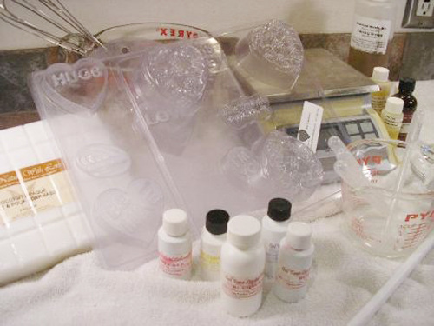
  Ниже приводятся шесть основных шагов, следование которым, поможет своими руками изготавливать на домашней кухне настоящие произведения искусства из мыла. 1. Расплавление основы: Предварительно необходимо измельчить основу: порезать на кусочки ножом или натереть на тёрке.
  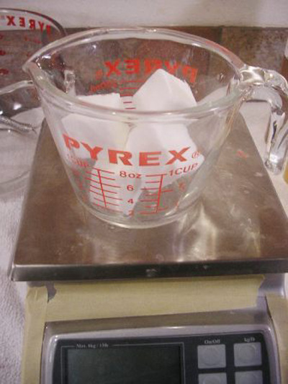
  Плавить можно двумя способами, но в обоих случаях основа плавится без непосредственного контакта с плитой. Первый вариант: делать это в микроволновой печи, второй расплавлять на водяной бане.
  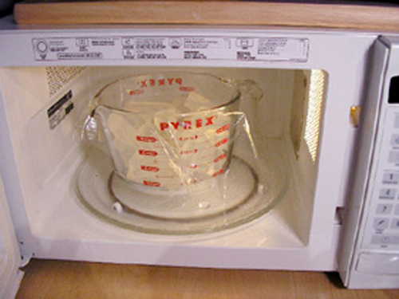
  Секрет хорошего мыла состоит в том, что нагревание необходимо осуществлять только до того момента, пока основа не расплавится.
  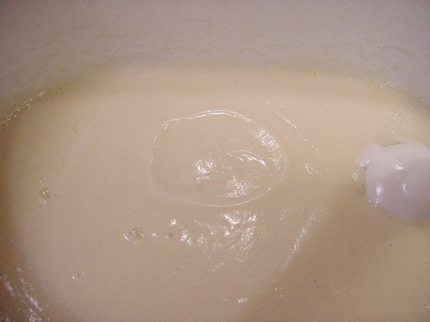
  Никогда нельзя допускать, чтобы основа нагревалась больше чем до 60-65ºC. МирСоветов рекомендует использовать термометр для жидкостей, чтобы иметь возможность контролировать процесс. Ни в коем случае нельзя доводить мыло до кипения, мыло пересохнет и всю работу придется начинать сначала! Если Вы плавите основу в микроволновой печи, рекомендуем, каждые 30 сек проверять температуру.
  2. Добавление эссенций: Профессионалы советуют начинать подмешивание добавок с эссенций. Потому что в большей или меньшей степени, они могут изменить цвет основы, самым неожиданным образом.
  Например, некоторые сорта эссенции кокосового ореха, предназначенные специально для мыла, красят белую основу в розовый цвет.
  Итак, когда основа уже не подвергается нагреванию необходимо ввести эссенции, это могут быть любимые духи, ароматические эфирные масла, которые можно купить в аптеке, или натуральные продукты, такие, как ваниль или мёд. Если используются эссенции, приобретенные в специализированном магазине и предназначенные специально для мыла, то приблизительное количество – 1 чайная ложечки (5 мл) на каждые 250 граммов основы; если быть точнее – 2%. Если используете пищевые ароматизаторы, то их количество можно немного увеличить.
  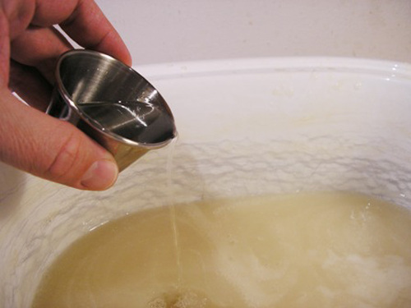
  Имейте в виду, что аромат-дело тонкое, а иногда опасное! Внимательно читайте инструкции на упаковке эфирных масел, и выбирайте те, которые не вызывают у Вас аллергии.
  3. Подкрашивание: В качестве красителя для изготовления мыла можно использовать практически всё, что может подсказать Ваша фантазия. При добавлении пищевых красителей стоит учитывать, что они обесцвечиваются со временем. Есть много типов красителей, которые предлагают специализированные магазины. Краситель следует добавлять понемногу, так как при необходимости всегда можно добавить цвет.
  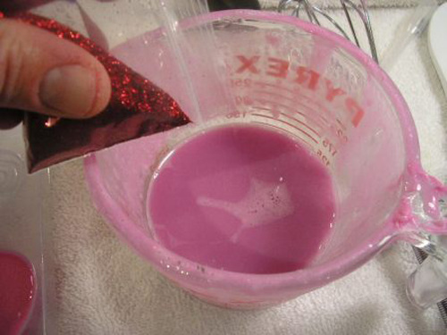
  Излишек красителя – это не только расточительность, но и цветная пена, и риск выкрасит, полотенце или банный халат в неподходящий цвет...
  4. Другие добавки: Если Вы хотите, чтобы мыло, сделанное своими руками, имело увлажняющие свойства, можно добавить различные растительные масла, например, миндальное масло, масло ростков пшеницы с витамином E, масло манго и т.д. Не стоит добавлять более одной столовой ложки на 500 граммов основы. На этом этапе также можно добавить компоненты, которые Вы выбрали в качестве скраба, это может быть молотый кофе, сахар, молотые травы или что-то другое.
  Добавление слишком большого количества масел способствует тому, что мыло получается слишком мягким и влажным, и, следовательно, не затвердевает.
  5. Разливание в формы: В качестве форм подойдет любая кухонная формочка, пластиковые коробочки или лоточки от сыра, масла или паштета. Также можно использовать ячейки из коробок шоколадных конфет, формочки для льда или детские песочные формочки. Подойдет что угодно, просто оглянитесь по сторонам!! Чтобы в последствии легче было извлекать высохшее мыло из формочек, их стоит смазать кукурузным маслом или жидким вазелином.
  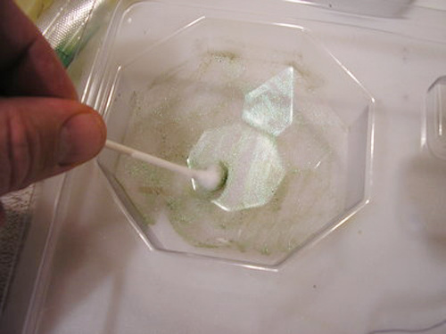
  Если желаете, можете поэкспериментировать, украшая Ваше мыло. МирСоветов предлагает использовать формочки с каким-то рельефом, тогда в углубления пипеткой или кисточкой нанесите массу без красителя, после добавления красителя в основную массу, продолжите заполнение формы.
  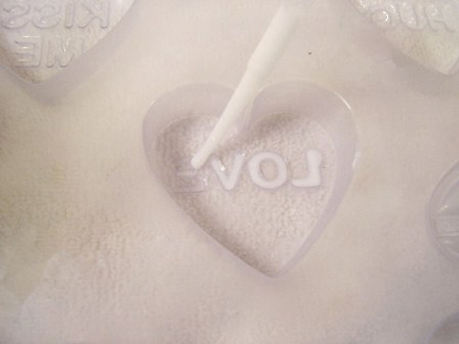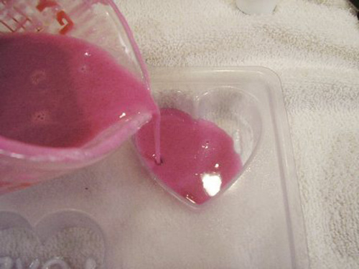
  Как только мыло будет разлито в формы, на его поверхности могут образоваться пузырьки воздуха. Следует заранее приготовить пульверизатор со спиртом (можно использовать водку). Одного нажатия на пульверизатор достаточно, чтобы пузырьки осели мгновенно.
  6. Извлечение из формочек: Если Вы забыли смазать форму, то предстоит потрудиться, чтобы извлечь из неё мыло целым куском. Но если формочки предварительно были смазаны, то после нескольких дней сушки, не составит труда, вынуть из них мыло.
  Если возникнут трудности с извлечением, МирСоветов рекомендует поместить формочку на 5 минут в морозильную камеру (но не более того!), после чего обдать формочку горячей водой, после этих не сложных процедур мыло должно легко отделиться.
  
  Мыло готово к использованию, как только оно затвердеет. Если Вы не собираетесь тот час же его использовать для принятия лучшего в Вашей жизни душа, стоит полностью завернуть брусок в полиэтиленовую пленку, чтобы мыло не высохло.
  Контекстная рекламаБегун
  Армированная плёнка Folinet
  Качественная и высокопрочная. Корея. Опт/розница. Всегда на складе!!!
  Контекстная рекламаБегун
  Овощная и плодовая консервация
  Консервы овощные, масло, соусы, приправы, салаты. Опт.
  Контекстная рекламаБегун
  Оптом от "Промпоставки-М"
  Специи! Пряности! Орехи! Добавки! Ингредиенты! Пищевое оборудование!
  Контекстная рекламаБегун
  Ищете Духи?
  Интернет магазин Парфюмерии! Огромный выбор. Доставка бесплатно!
  Все объявления
  ЯндексДирект
  Дать объявление
  - Игрушки для детей онлайн
  Волшебный мир игрушек откроется Вам и Вашему малышу на сайте myToys.ru!
  Адрес и телефон · www.mytoys.ru
  - Мыльные основы
  Для производства различных сортов мыла. Мыло своими руками.
  www.mysoap.ru
  - Ароматерапия.Мир Тонкий и ароматы
  Ароматический аспект Вселенной. Подборка из книг Учения Живой Этики
  Адрес и телефон
  Теги: домашнее мыло, изготовление мыла, мыло, самодельное мыло
  - Сейчас 4.53/5
  - 1
  - 2
  - 3
  - 4
  - 5
  Рейтинг: 4.5 из 5 (голосов: 245)
  09 сентября 2008
  Ольга Диас
  Специально для:
  Полезные советы - http://mirsovetov.ru
  Читайте также
  Подарки своими руками
  Пошейте мягкую игрушку сами
  Украшение бутылок своими руками
  Деревья из бисера, сделай сам
  Переделка одежды, из старой в стильную
  Как сделать аксессуары модными
  Советы по теме
  Советы по варению мыла // Людмила
  Добавить полезный совет
  Начало формы
  * - Обязательные для заполнения поля
  Имя: *
  E-mail:
  Название: *
  Совет: *
  Конец формы
  Отзывы на статью
  Елена // 01 декабря 2010
  Спасибо за рецепт очень просто и понятно
  Ksena // 22 ноября 2010
  Спасибо за урок))Завтра попробую и скажу или получилось)))
  нина // 31 октября 2010
  спасибо,совет идеален!!!!
  Туся // 24 октября 2010
  Очень полезный урок. Спасибо! Я бы точно забыла смазать маслом форму!
  Анна // 14 октября 2010
  Подскажите, а можно в мыло добавлять кокосовую стружку?? вот купила, она так красиво выглядит, думаю мылу придаст красоту и вкусный запах..
  Ira // 10 сентября 2010
  Очень интересный мастер-класс, спасибо!
  Яна // 10 сентября 2010
  Почему мутнеет прозрачная основа. Если при варке мыла Вы добавляете жирные (базовые) масла, то основа чуть-чуть мутнеет. Но если Вы добавите слишком много масел, то основа перестает быть прозрачной!
  Яна // 06 сентября 2010
  КСЮША - если Вам не понравился процесс или результат, это не значит, что мыловарение никчемное занятие. Возможно Вы неправильно подошли к этому увлечению. Если купить правильные ингредиенты и соблюдать правила приготовления, то процесс занимает 15-20 минут, а результат приносит много удовольствия)))
  КСЮША // 26 апреля 2010
  Мыло я сварила и была в ужасе от того, как оно варится, ничего легко в этом нет, а тем более вкусного и приятного. Я не понимаю, чего там нахваливают, процесс ужасный, изделие тем более. Куда теперь его девать - не представляю.
  Elenan // 05 апреля 2010
  Я пробовала из детского, получилось, но запах детского не перебивается, хотя эфирные масла добавила в уже остывшее мыло. А из деткого можно получить прозрачное?
  галина // 23 марта 2010
  Очень интересно! Я сегодня тоже попробовала мыло сварить! Не знаю, что получилось...
  Кира // 13 марта 2010
  скажите пожалуйста, почему прозрачное мыло мутнеет когда его топишь? я нагреваю прозрачное глицериновое мыло, добавляю туда всякие масла (прозрачные), ничего мутного не добавляю, а мыло становится мутное и непрозрачное... почему там происходит?
  Нюра // 08 февраля 2010
  а где вы взяли такие формочки для мыла???
  Гест // 22 января 2010
  Всё-таки мыльная основа - это не совсем натуральный продукт, потому как неизвестно, из каких продуктов и какой химии данная основа приготовлена, а если брать совсем уж ортодоксальное мнение отдельных вегетарианцев, то применение животных жиров в мыле неблагоприятно сказывается на "биоэнергоинформационной оболочке человека, сиречь ауре".
  Яна // 16 января 2010
  Уже больше года варю собственное мыло - это затягивает.
  Не плохой мастер класс)) Но, если варите мыло из основы, оно застывает в форме через 30-60 минут, нет нужды сушить его в форме несколько дней. И мыло из основы обычно не создает трудностей при выемке из формы. Не все пластиковые формы выдержат перепады температур (совет в данном в мастер классе)!
  Анастасия // 12 января 2010
  Что такое водяная баня? объясните...а то плавлю одно мыло. ни че не получается...
  Oksana // 05 декабря 2009
  Помогите, пожалуйста, детское мыло потерла, а оно не плавится
  Наталья // 22 ноября 2009
  Подскажите пожалуйста, пыталась варить мыло, конечный результа меня расстроил, при высыхании оно почему-то усохло, и стало иметь неприятный запах...
  Анна // 28 октября 2009
  А сколько по времени должно застывать??? И как проверить готовность???
  Вера // 27 сентября 2009
  Все это так интересно. Подскажите прожалуйста, если подойти к этому серьезно в домашних условиях, можно добиться хороших успехов?
  Никита // 02 июля 2009
  Подскажите пожалста как сделать мыло с нуля чтоб было без вредно для кожи)
  Вита // 08 апреля 2009
  что бы сделать мыльную основу нужно порезать мелко мыло и пропарить на водяной бане
  itil // 06 апреля 2009
  если делат мыло с нуля - ето делат с нуля. купит 200грам жира + и тогдалие. понятно? но ходит в какойта специолизированый магазин, или купить мыло детское, както ни укладивается в галаве. Ето ни мыло с нуля, а тюнинг мыла.
  или переименуйте загаловок соответственно, или же патрудитесь над текстом.
  с4астье вам.
  катя // 26 марта 2009
  статья хорошая, но не подскажете какие масла нужно добавлять для сухой кожи?
  Эль // 02 февраля 2009
  Формочки в тех же инет магазинах продаются. Или в специализированных магазинах. Если это Москва, то на Курской есть магазин МамаМыла, например.
  Наталия // 31 января 2009
  Скажите пожалуйста, где можно приобрести такие формочки?
  Диана // 21 ноября 2008
  А вы забейте в Яндекс "мыльная основа" и покупайте, где удобнее.
  наталия // 17 ноября 2008
  Скажите, пожалуйста, а где можно купить основу? В каких магазинах?
  Ольга Диас // 22 сентября 2008
  Да, Вы правы, Анна, покупая глицериновую основу. Если встречу где-то рецепт приготовления прозрачного мыла в домашних условиях, обязательно поделюсь.
  Анна // 16 сентября 2008
  Спасибо за рецепт! У меня вопрос, а как сделать прозрачное мыло? Только покупая глицериновую основу?
  Добавить отзыв
  Начало формы
  * - Обязательные для заполнения поля
  Имя: *
  E-mail:
  Отзыв: *
  Конец формы
  Новые статьи
   | Методики тренировок по легкой атлетике
   | Рецензия на фильм РЭД
   | Как расположить к себе собеседника
   | Трудовая пенсия по случаю потери кормильца
   | Самостоятельная поездка во Францию с детьми
   | Как самостоятельно подать иск в суд
   | Сценарий первого дня рождения (1 год)
   | Рецензия на мультфильм Легенды ночных стражей
   | Компенсация морального вреда
   | Семейное образование
  Новые вопросы
  Куда лучше вкладывать деньги:
  развод и раздел имущества
  как пользоватся кнопками на принторе CANON MP 250 (Чайник)
  как быстро похудеть?
  скорость торрента неподымается выше 50 ЧТО СДЕЛАТЬ что сделать чтобы была выше
  Почему пропал интерес к жизни?
  что подарить маме на день рождение?
  Хочу открыть цветочный магазин
  как найти собеседника для изучения иностранного языка по скайпу?
  Как заработать деньги в архангельске?мне 14
  Это интересно
  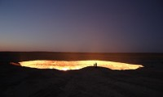
  В 1971 геологи в Туркменистане (Darvaza) бурили скважину для добычи газа и наткнулись на подземную каверну. Всё оборудование и транспорт провалились. С дыры пошёл природный газ. Чтобы не травить всё вокруг, газ подожгли. Дыра горит уже более 35 лет!
  Интересность дня
  Начало формы
  Подписка
  Последние полезные советы и статьи на Ваш e-mail:
  Конец формы
  RSS-канал:
  Смотрите также
  
   | Нажми на фото, чтобы узнать ИМЯ мужчины, с кем тебе будет всегда хорошо!
  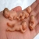 | Тест: Узнай сколько детей у тебя будет или когда родится следующий
   | Вы удивитесь, насколько Вас изменит правильная СТРИЖКА!
   | Нажмите на фото и через 5 минут узнаете свое будущее! (бесплатно)
   | Великая Национальная БАЗА фамилий! Найди свою фамилию...
я

